№ з/п | Назва та приклад зображення | Технічні характеристики
1 | 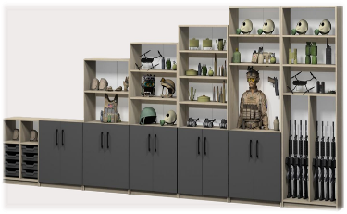  Стінка для кабінету «Захист України» | Найменування: Стінка модульна для кабінету «Захист України»  Габаритні розміри: Стінка повинна мати розміри 5502 × 370 × 2110 мм. Конструкція повинна складатися з 7 окремих секцій, що формують єдину функціональну стінку.  Конструктивні особливості: Стінка повинна бути виготовлена з корпусних модулів із відкритими та закритими секціями, нішами для зберігання, лотками та регульованими опорами:  Корпус і фасади повинні бути виготовлені з ламінованої деревинно-стружкової плити (ЛДСП) товщиною 18 мм.  Торці фасадів повинні бути облицьовані крайкою ПВХ товщиною 1 мм, корпусні деталі — крайкою товщиною 0,5 мм.  Задня стінка повинна бути виготовлена з односторонньої ХДФ білого кольору товщиною 2,5 мм.  У корпусі повинні бути встановлені сірі пластикові лотки на пластикових направляючих — не менше однієї секції з висувними елементами.  У нижній частині кожного модуля повинні бути встановлені металеві опори з регулюванням висоти в діапазоні 0–30 мм, що дозволяють компенсацію нерівностей підлоги.  Виріб повинен мати збірно-розбірну конструкцію, придатну для транспортування, монтажу на місці та перестановки.  Матеріали:  Стільниця і корпус: ЛДСП 18 мм  Крайки: ПВХ 1 мм (фасади), 0,5 мм (корпус)  Задня стінка: ХДФ 2,5 мм, біла, одностороння  Лотки: пластик сірого кольору  Опори: металеві, з пластиковими наконечниками, регульовані по висоті  Палітра кольорів: Палітра кольорів ДСП-покриття повинна бути доступне в таких кольорах:  Корпус: бук артизан перламутровий  Фасад: сірий графіт  Лотки: сірі пластикові  Вимоги до якості: Виріб повинен мати стійку та жорстку конструкцію, відповідати умовам експлуатації у навчальних закладах. Поверхні повинні бути рівними, без здуттів, подряпин, сколів або відшарувань покриття. Крайки повинні бути рівно наклеєні без зазорів по всьому периметру. Металеві опори повинні забезпечувати стабільне положення стінки на будь-яких типах підлогового покриття, без розхитування. Усі елементи меблів повинні мати безпечну конструкцію, без гострих кутів або виступів, що можуть спричинити травмування.  Документи якості: Замовник вимагає надання таких документів:  Копію Висновку державної санітарно-епідеміологічної експертизи та/або Копію Сертифіката відповідності

.

